计算机劳动实践第三天日报

学号：222200408 姓名：连文桢

计算机劳动实践第三天日报 1

一、 学习知识 2

1. 温湿度传感器 2

1) 阅读文档接线后烧入示例程序即可 2

2) 程序执行代码结果 2

3) 硬件效果 3

2. 蜂鸣器的实现 5

1) 注意点：由于是烟雾报警器，因此需要设置好较低的烟雾阈值，才能够使得报警器报警 5

2) 烧入代码如下 5

3) 硬件检测 6

3. 实现手机和硬件链接 6

1) 下载网络调试精灵 7

2) 使电脑和手机在同一局域网 7

3) 修改对应指令代码 7

4) 确定好自己的端口号 8

5) 链接成功 8

4. 控制电机的转动 8

1) 烧入代码 8

2) 烧入编译 9

9

3) 观察结果 10

二、 学习收获 10

1. 蜂鸣报警器测试 11

2. 温湿度检测器测试 11

3. 学习手机与硬件设备连接 11

4. 学习电机控制 11

三、 待答疑的问题 11

1. 故障排除问题 11

2. 代码编写问题 11

3. 数据传输问题 12

1. 学习知识
2. 温湿度传感器
3. 阅读文档接线后烧入示例程序即可
4. 程序执行代码结果

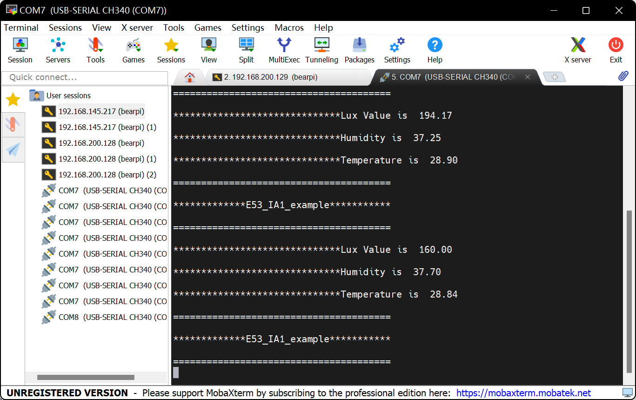

1. 硬件效果

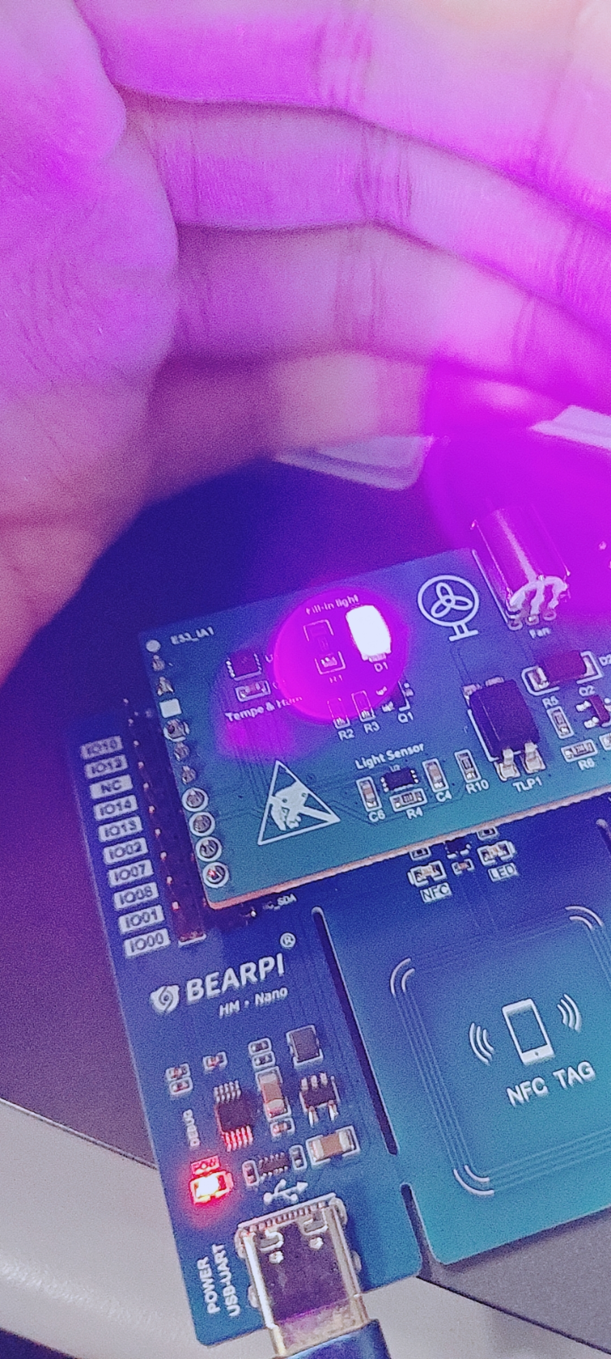

1. 蜂鸣器的实现
2. 注意点：由于是烟雾报警器，因此需要设置好较低的烟雾阈值，才能够使得报警器报警
3. 烧入代码如下

/*

 * Copyright (c) 2020 Nanjing Xiaoxiongpai Intelligent Technology Co., Ltd.

 * Licensed under the Apache License, Version 2.0 (the "License");

 * you may not use this file except in compliance with the License.

 * You may obtain a copy of the License at

 *

 *    http://www.apache.org/licenses/LICENSE-2.0

 *

 * Unless required by applicable law or agreed to in writing, software

 * distributed under the License is distributed on an "AS IS" BASIS,

 * WITHOUT WARRANTIES OR CONDITIONS OF ANY KIND, either express or implied.

 * See the License for the specific language governing permissions and

 * limitations under the License.

 */

#include <stdio.h>

#include <string.h>

#include <unistd.h>

#include <math.h>

#include "ohos_init.h"

#include "cmsis_os2.h"

#include "E53_SF1.h"

#define TASK_STACK_SIZE 1024*8

#define TASK_PRIO 25

static void Example_Task(void)

{

    float  ppm;

    Init_E53_SF1();

    /****传感器校准****/

    usleep(1000000);        // 开机1s后进行校准

    MQ2_PPM_Calibration();  // 校准传感器

    while(1)

    {

        printf("=======================================\r\n");

        printf("*************E53_SF1_example***********\r\n");

        printf("=======================================\r\n");

        ppm = Get_MQ2_PPM();

        printf("ppm:%.3f \n", ppm);

        if(ppm > 1)

        {

            Beep_StatusSet(ON);

        }

        else

        {

            Beep_StatusSet(OFF);

        }

        usleep(1000000);                        // 延时1s

    }

}

static void ExampleEntry(void)

{

    osThreadAttr_t attr;

    attr.name = "Example_Task";

    attr.attr_bits = 0U;

    attr.cb_mem = NULL;

    attr.cb_size = 0U;

    attr.stack_mem = NULL;

    attr.stack_size = TASK_STACK_SIZE;

    attr.priority = TASK_PRIO;

    if (osThreadNew((osThreadFunc_t)Example_Task, NULL, &attr) == NULL) {

        printf("Falied to create Example_Task!\n");

    }

}

APP_FEATURE_INIT(ExampleEntry);

1. 硬件检测

蜂鸣器一直响，表明成功

1. 实现手机和硬件链接
2. 下载网络调试精灵

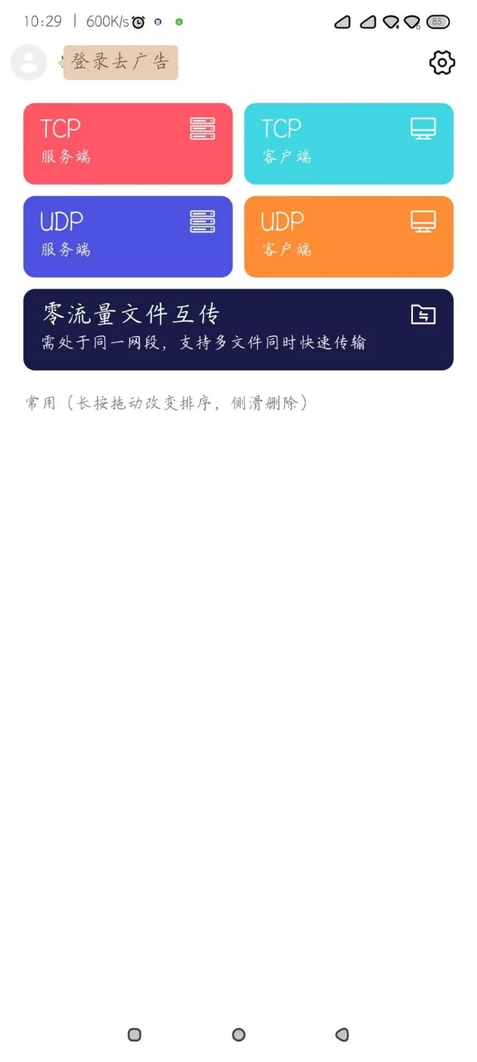

1. 使电脑和手机在同一局域网
2. 修改对应指令代码

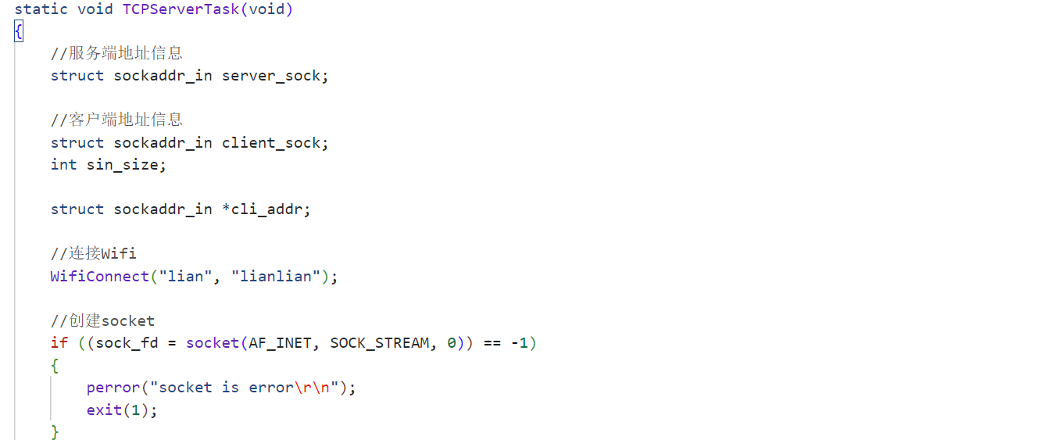

1. 确定好自己的端口号
2. 链接成功



1. 控制电机的转动
2. 烧入代码

核心代码：

void E53_Light_Set(int state)

{

    if(state==ON)

    {

        GpioSetOutputVal(WIFI_IOT_IO_NAME_GPIO_14,1);

    }

    else if(state==OFF)

    {

        GpioSetOutputVal(WIFI_IOT_IO_NAME_GPIO_14,0);

    }

}

while(1)

    {

       if(LUX>50)

       {

        E53_Light_Set(OFF);

        elemachine(OFF);

       }

       Start_BH1750();//发送启动传感器指令到传感器启动是需要时间的

       usleep(100000);

       //开始准备从光敏传感器上读取光敏值

       WifiIotI2cData bh1750_i2c_data;

       unsigned char recv_data[2]={0};

       bh1750_i2c_data.receiveBuf=recv_data;

       bh1750_i2c_data.receiveLen=2;

       //从I2C数据线上读取数据

       I2cRead(WIFI_IOT_I2C_IDX_1,(BH1750_Addr<<1)|0x01,&bh1750_i2c_data);

       //直接从ic数据上获得光敏数据必须通过一定公式换算才能获得正确的值

       LUX=(float)(((recv_data[0]<<8)+recv_data[1])/1.2);

       if(LUX<=50)

       {

        E53_Light_Set(ON);

        elemachine(ON);

       }

       printf("\r\n********LUX Value is %.2f ********\r\n",LUX);

}

1. 烧入编译

图形用户界面, 文本, 电子邮件

1. 观察结果

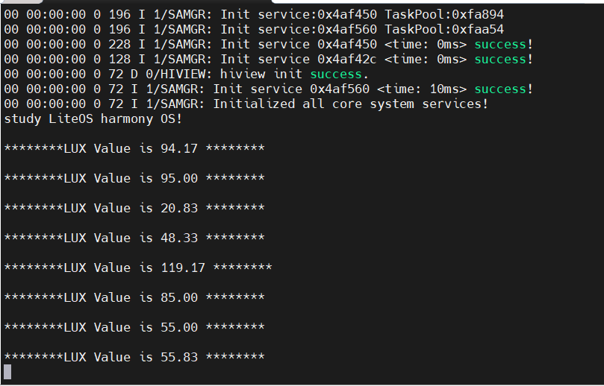

1. 学习收获

在今天的学习中，我通过使用小熊派电子元件进行了一系列的实验，包括测试蜂鸣报警器和温湿度检测器，并学习了如何将手机与硬件设备连接以及如何控制电机的转动。

1. 蜂鸣报警器测试

我使用小熊派电子元件连接蜂鸣报警器，并通过编写代码实现了蜂鸣器的报警功能。通过调整代码中的参数，我能够控制报警器的音调和持续时间。这对于安全监测以及预警系统非常重要。

1. 温湿度检测器测试

接下来，我将温湿度检测器与小熊派电子元件连接，并编写了相应的代码实现了对温度和湿度的检测功能。通过读取传感器返回的数值，我可以实时监测温湿度变化情况。

1. 学习手机与硬件设备连接

在进一步的学习中，我了解了如何将手机与硬件设备连接。通过使用局域网技术和网络调试精灵软件，我可以实现手机与蜂鸣报警器、温湿度检测器等设备之间的数据传输和控制。

1. 学习电机控制

我学习了如何控制电机的转动。通过使用小熊派电子元件提供的相关模块和编写相应的代码，我可以控制电机的转速和方向。这对于智慧农业中的自动化种植和收割系统非常重要。

1. 待答疑的问题
2. 故障排除问题

在实验过程中，遇到设备无法正常工作的情况，可能需要进行故障排除。这可能涉及检查连接、更换元件、重新编写代码等步骤。而我对这些过程还不够熟练

1. 代码编写问题

我在编写控制硬件设备的代码时，可能会出现语法错误、逻辑错误或者参数设置不正确的问题。这可能导致设备无法按照预期进行操作或数据读取不准确。

1. 数据传输问题

当尝试将手机与硬件设备连接时，我遇到了等通信方式不稳定的情况。这可能导致数据传输中断或延迟，影响设备的远程控制和监测功能。